Anna Jasielec

Podstawy programowania, grupa nr 4

Sprawozdanie z laboratorium nr 5

**Cel laboratorium:** Opanowanie podstaw stosowania konstrukcji sterujących if i switch w C.

**Przebieg zajęć:** Utworzenie katalogu lab_5 oraz podkatalogu switch. Kompilacja w terminalu i sprawdzenie działania pliku simple_switch.c.

* 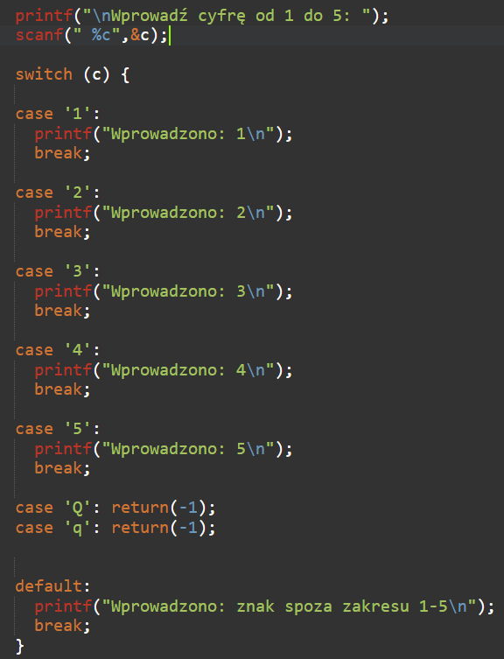Zamiana konstrukcji *switch* na postać standardową, modyfikacja komunikatow, uzycie instrukcji *break*. Dodanie opcji, która kończy program po wciśnięciu klawisza Q.

* 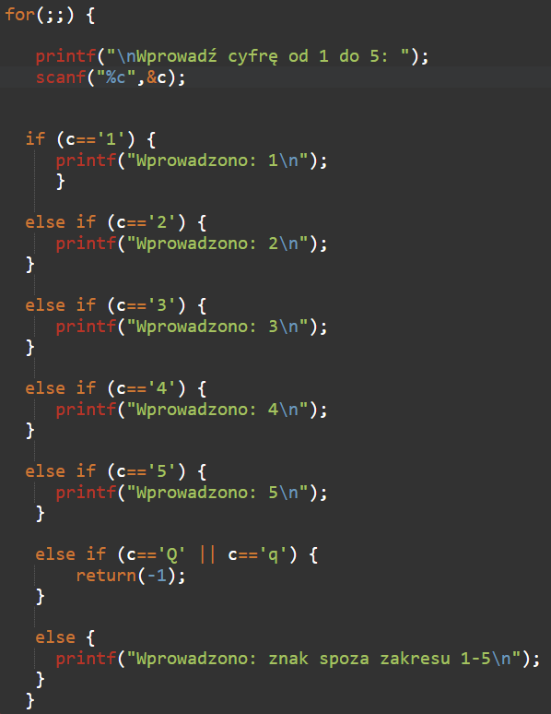Uzycie konstrukcji if … else if … else do napisania programu o takim samym działaniu jak powyższy.
* Utworzenie podkatalogu *rownanie_kwadratowe,* analiza pliku *kompiluj.sh*, modyfikowanie pliku *rownanie_kwadratowe.c.*
* Sprawdzanie, czy obliczone pierwiastki są rzeczywiście pierwiastkami, używając funkcji *fabs*.

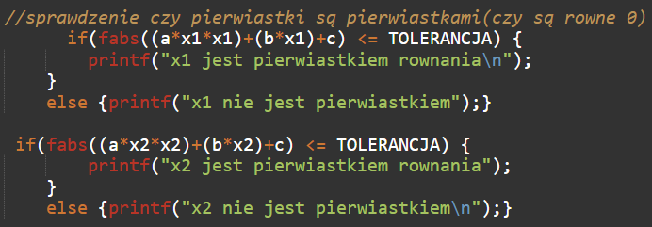

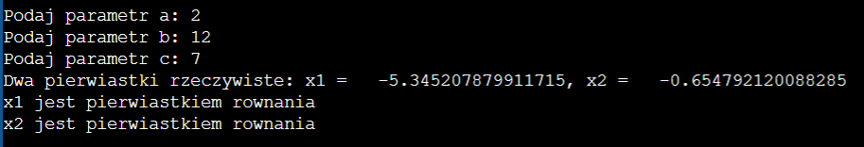



* Rozważenie przypadków kiedy a jest bardzo małą liczbą, a b i c są standardowe, dla typów zmiennych float oraz double. **a = 10-k,** b = 2, c = 1:

|  |  |  |  |
| --- | --- | --- | --- |
| **k =** | **5** | **6** | **7** |
| wynik  dla **float** |  |  |  |
| wynik dla **double** |  |  |  |
| **k =** | **8** | **9** | **10** |
| wynik dla **float** |  |  |  |
| wynik dla **double** |  |  |  |
| **k =** | **11** | **12** | **13** |
| wynik dla **double** |  |  |  |

Dla typu float wyniki zaczynają się zaburzać przy k = 5 (x2 powinien być coraz bliższy 0.5), a dla typu double przy k = 9.

* 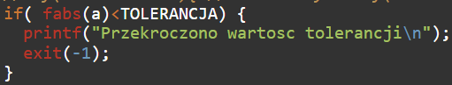Dobranie parametru TOLERANCJA i wprowadzenie warunku if(fabs(a)<TOLERANCJA).

* Modyfikacja programu tak, aby rozwiązywał przypadki równania liniowego i o pierwiastkach zespolonych.

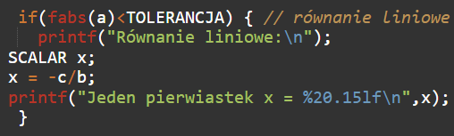 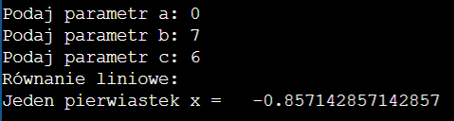

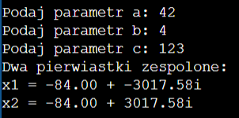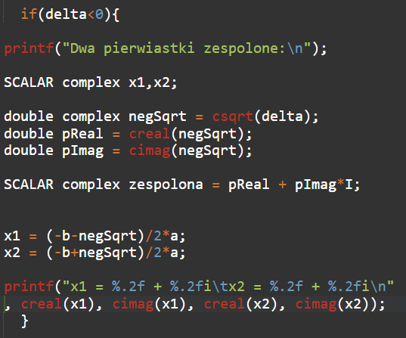

* uwzględnienie przypadku: a i c standardowe, b duże: **b = 10 k** , a = 1, c = 1

|  |  |  |  |  |
| --- | --- | --- | --- | --- |
| **k =** | **2** | **3** | **4** | **5** |
| wynik dla **float** |  |  |  |  |
| wynik dla **double** |  |  |  |  |
| **k =** | **6** | **7** | **8** | **9** |
| wynik dla **double** |  |  |  |  |

Jeden z pierwiastków zbliża się do -1/b, a drugi do -b. W typie float wyniki zaburzają się przy k = 4, w double k = 9. Dzieje się tak, ponieważ liczby przy kompilacji są zaokrąglane, tracimy znaczące cyfry, mamy duży błąd względny.

* Modyfikacja algorytmu, aby zmniejszyć błąd względny:
* Modyfikacja programu tak, aby wszystkie przypadki były uwzględnione w jednej konstrukcji if ... elsif ... elsif ... else. Taki kod jest nieczytelny.

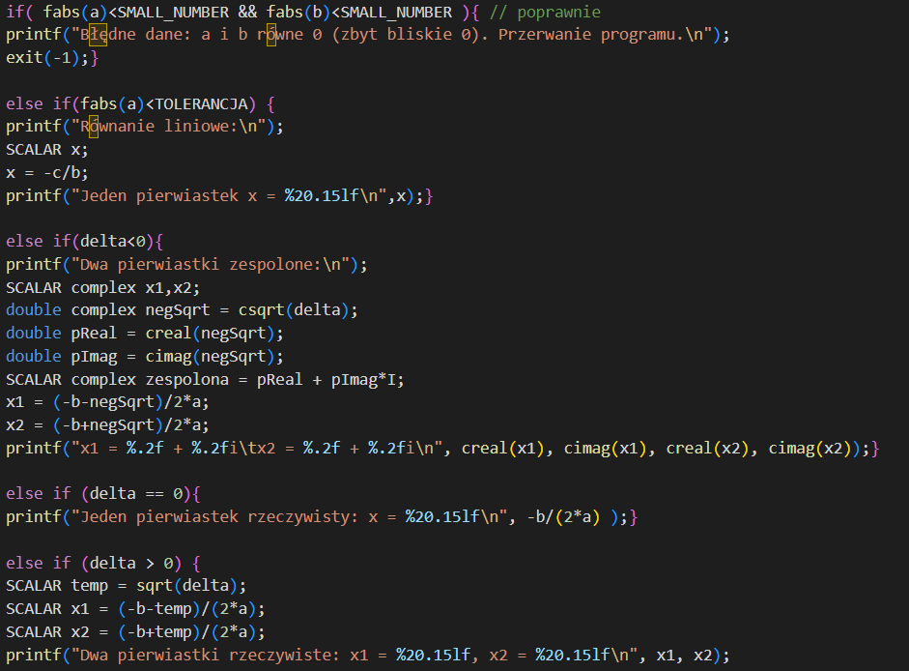

**Wnioski:**

* for (;;) {} to pętla nieskończona. Chcąc, aby poprawnie działała w niej komenda scanf trzeba dać spację przed %c, inaczej wczyta nam enter jako znak.
* CTRL + C zakończy program.
* Używając konstrukcji switch należy pamiętać o stosowaniu break po każdym z przypadków.
* return(-1) zakończy pętlę.
* Funkcja *fabs* zwraca wartość bezwzględną liczby przekazanej jako argument.
* Porównując taką liczbę z dobranym parametrem TOLERANCJA, który ma bardzo małą wartość, możemy sprawdzić czy liczba nie jest zbyt bliska 0.
* Jeżeli liczba jest zbyt bliska 0 kompilator zaokrągla ją i pojawiają się niedokładne wyniki.
* Jak parametr b w równaniu kwadratowym ma bardzo dużą wartość to tracimy znaczące cyfry, mamy duży błąd względny.
* Uwzględnianie wszystkich przypadków w jednej konstrukcji sprawia, że kod staje się mniej czytelny.